Literaturepoche Barock (1600-1720)
Buchgestaltung einer Lyriksammlung
(Kaspar von Stieler, 1660)
Die Buchgestaltung im Barock lässt wichtige Rückschlüsse auf die Bedeutung der Literatur in dieser Epoche zu. Sie zeigt nicht nur, in welchem Maße sich der barocke Dichter "mit aller Selbstverständlichkeit dem Marktgesetz von Angebot und Nachfrage (unterstellt)." Sie zeigt darüber hinaus auch auf, "dass Literatur immer auch ein Geschäft (...), das Buch auch eine Ware" (Herzog 1979, S.20) ist.
Ein Beispiel für die Buchgestaltung ist die Sammlung von Liebesliedern von Kaspar Stieler (1632-1707) aus dem Jahr 1660 dar mit dem Buchtitel "Die / Geharnschte Venus / oder Liebes-Lieder im Kriege gedicht- / tet mit neuen Gesangs-Weisen zu / singen und zu spielen gesezzet / nebenst / ettlichen Sinnreden der / Liebe / Verfertigt / und / lustigen Gemüthern zu Gefallen / heraus gegeben / von / Filidor dem Dorfferer“.
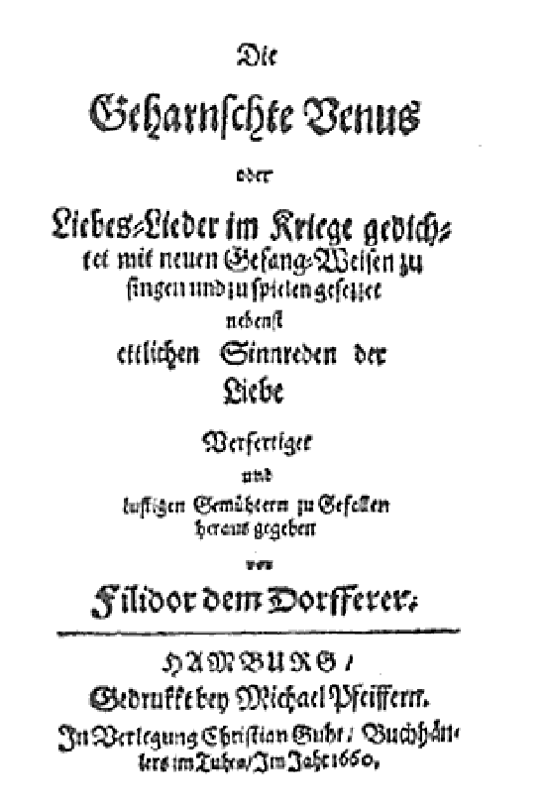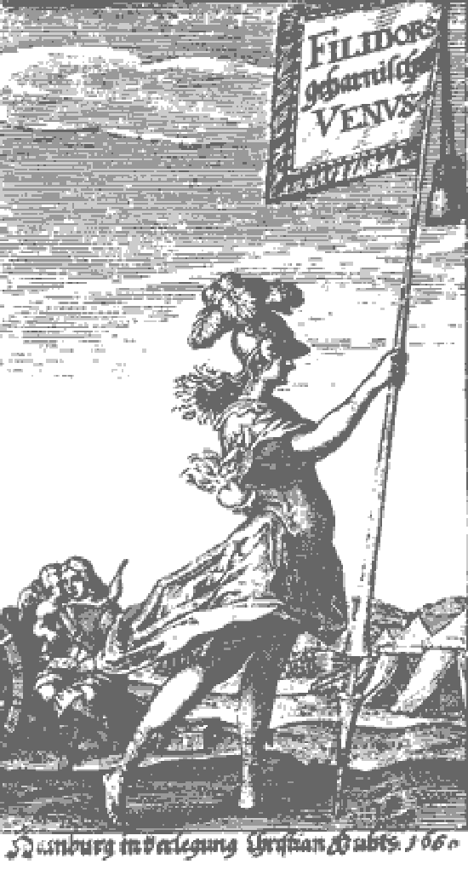
Arbeitsanregungen
- Untersuchen Sie Form und Inhalt dieses barocken Buchtitels einer Sammlung von Liebesliedern von Kaspar Stieler (1632-1707).
- Arbeiten Sie Unterschiede zu einem modernen Buchtitel / Buchcover heraus.
- Beschreiben Sie die Abbildung des Titelkupferstichs. Welche Zusammenhänge zwischen Text und Bild können Sie feststellen?
- Welche Funktionen hat dieser Buchtitel?
- Welche Rückschlüsse lassen sich aus der Titelgestaltung auf die Adressaten und die Funktion barocker Literatur, insbesondere der Barocklyrik, ziehen? Ziehen Sie dazu auch die Bemerkung von Urs Herzog heran.

Buchtitel einer Sammlung von Liebesliedern (1660)
von Kaspar von Stieler (1632-1707)

Titelkupfer zu einer Sammlung von Liebesliedern (1660)
von Kaspar von Stieler (1632-1707)

